Методическая разработка
КЛУБ ВЕСЕЛЫХ И НАХОДЧИВЫХ
Одной из форм проведения тематического контроля является урок-КВН. КВН уже много лет популярен среди школьников и имеет большое преимущество перед другими дидактическими играми.
В процессе подготовки и проведения КВН решается обычно целый комплекс учебных и воспитательных задач. Школьники учатся творчески мыслить, добывать знания, быстро ориентироваться в окружающей обстановке, находить правильный ответ и облекать его в остроумную форму.
Успех команды зависит не только от слаженности в работе ее членов, но и от болельщиков, составляющих вместе с командой единый коллектив.
Опишем КВН по теме «Производная».
I этап. Подготовка к КВН начинается за две недели до его проведения. Задания получают и команды и болельщики. Члены команды должны решить и красиво оформить задачи № 66 и № 123 из [7]. Болельщики же сочиняют «Гимн производной» и кроссворд соперникам. Учащиеся седьмых и восьмых классов помогают оформить кабинет.
II этап. Жюри и гости занимают свои места. Урок начинается с «Гимна производной»:
1.Производная, нужна ты все сильнее день ото дня,
Без тебя построить график очень трудно для меня.
Отыщу тебя, и надо приравнять тебя к нулю,
И тогда я промежутки монотонности найду.
Припев:
Предварительно поставив знаки «минус» или «плюс»,
Я потом найду экстремум и, быть может, удивлюсь.
После этой процедуры что же дальше мне грозит?
Буду дальше я работать и узнаю перегиб.
2.И возьму я карандашик, заточу его острей,
И в конце концов построю график функции своей,
Если все же не построю, буду мучиться опять,
Буду с самого начала производную считать.
После жеребьевки команды приступают к разминке. Командам предлагается по четыре вопроса, проверяющих глубину знаний определений и теорем:
1. Определите, нет ли лишнего уеловия: функция р(х) непрерывна и дифференцируема на (a;b)
2.Функция тангенс возрастает на каждом интервале ( -π/2+πn; π /2+ πn), n∈Z
3.Можно ли утверждать, что тангенс функция возрастающая на все области определения?
4.Верно ли утверждение: точка X = b - точка максимума, если функция Р(х) непрерывна в этой точке, P'(x)<0 на (b; с).
5.Если функция Р имеет положительную производную на J, то она возрастает на промежутке?
6.Верно ли, что если Р возрастает на промежутке J, то она имеет положительную производную в каждой точке этого промежутка?
7.Верно ли, что если Р определена и непрерывна на (а;b), то она дифференцируема на этом интервале?
Число х=1 не является корнем уравнения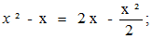 но является корнем уравнения, полученного приравниванием производных. Объясните геометрический смысл этого факта.
8. Найти произведение экстремумов функции:
Пока жюри подводит итоги первого конкурса, от команд предлагается выбрать по два-три ² человека для участия в «выездном» конкурсе, который мы назвали «Художники». По знакам функции, первой и второй производной, необходимо за 20 минут построить эскиз графика функции на листе ватмана.
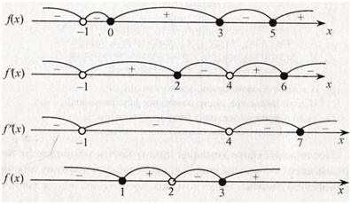
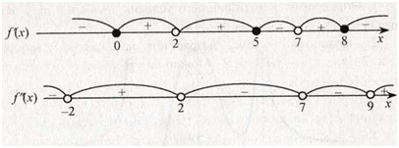
Далее звучит песня "Про функцию"
Функция!
Какая ты, сейчас узнаю я,
Ты четная или нечетная,
А может быть никакая. .
Функция!
Тебя исследовать мне надо,
Учительница будет рада.
И я ищу производную.
Кто поможет мне, кто укажет верный путь?
Может быть, когда-нибудь разберусь я, в чем здесь суть.
Функция!
Что делать дальше мне не знаю я,
Мне не поможет производная,
Ведь на дворе стоит весна.
Я не могу решать, ведь мне хочется гулять.
Функция, но от тебя никуда не убежать.
Буду я решать, снова, снова и опять,
Ведь очень нужно мне математику узнать.
Функция! Слово прекрасное, может, волшебное.
Функция! Петь даже хочется что-то душевное.
Функция! Точки экстремума: минимум, максимум.
Функция! Функция! Функция!
Буду я правила эти учить, и, возможно, я стану умен.
Может быть, даже открою какой-то закон.
С ней навсегда жизнь свою свяжу, потому что милей ее нет,
Пусть будут эти слова, как священный обет.
Под звуки песни начинается конкурс «Переговори соперника». На доске изображен график функции. Члены команд, стараясь не отклоняться от схемы исследования функции, называют по очереди ее свойства. Выигрывает та команда, которая последняя закончит.
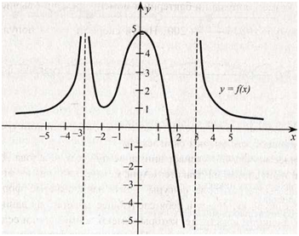
Возвращаются из соседнего кабинета участники конкурса «Художник» и обосновывают свои эскизы.
Далее ведущий обращает внимание публики на слова Д. Гильберта, написанные на плакате: «Арифметические знаки - это записанные геометрические фигуры — это нарисованные формулы». Этот конкурс включает в себя следующее задание: из данного перечня функций назвать те, которые имеют асимптоты, и если таковые найдутся, то назвать их вид. Предложенные функции:
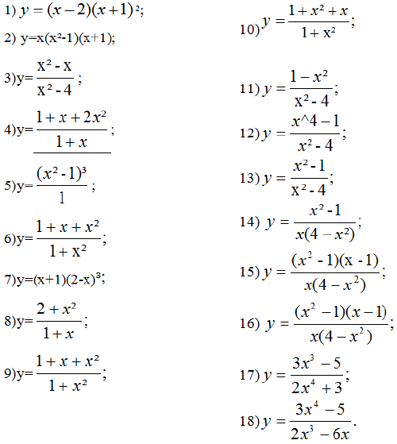
Болельщикам в это же время предлагается поиграть в «Математический конвейер». Учитель готовит карточки, число которых соответствует количеству болельщиков каждой команды. Все болельщики одновременно получают по карточке с заданием найти производную какой-либо функции в данной точке. Решив свое задание, передает карточку соседу и получает новое задание от другого соседа. Должны соблюдаться следующие правила:
1)не нарушать последовательность заданий;
2)выполнять задания до конца;
3)соблюдать временной режим.
Задания:
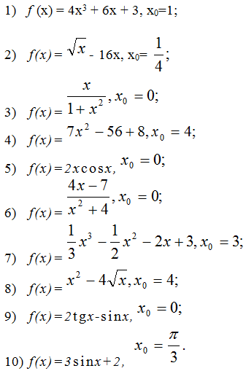
Жюри проверяет домашнее задание и подводит итоги, пока команды вместе с болельщиками разгадывают кроссворды.
Далее итог урока подводит учитель, оценивая работу членов команды и наиболее активных болельщиков.
Участники и жюри поют песню;
Дама-производная, ты наша отрада,
Ты сначала первая, а потом вторая,
Ты нулю равняться постой-погоди,
Лучше приращение помоги найти.
Ваше благородие, господин предел,
Надо нам найти тебя, это наш удел,
Икс к нулю стремиться постой-погоди, Прямо в бесконечность лучше-ка лети.
Очарованы, околдованы,
С производной навеки повенчаны,
Все мы словно в оковы закованы, Производная больше, чем женщина.

